**Отчёт по лабораторной работе №6 по курсу «Фундаментальная информатика».**

Выполнил студент группы М80-102Б-24: **Филиппов Александр Михайлович**№ по списку **23**.

Контакты: a.filippov04@yandex.ru

Работа выполнена: «21» декабря 2024 г.

Преподаватель: каф. 806 Аносова Наталья Павловна

Отчет сдан «___» _______20__ г., итоговая оценка ___

1. **Тема:** Диаграммы Тьюринга.

2. **Цель работы:** Получение навыков конструирования ДТ и работы с ЭВМ.

3. **Задание: (вариант №23)** Вычисление двоичного циклического сдвига второго числа влево на число разрядов, равное первому.

4. **Оборудование**: *Оборудование ПЭВМ студента, если использовалось:*

Процессор AMD Ryzen 7 4800HS with Radeon Graphic

ОП 8 ГБ

SSD 512 ГБ

Монитор 1920x1080

5. **Программное обеспечение:** *Программное обеспечение ПЭВМ студента, если использовалось****:***

Операционная система семействаlinux

Наименование версия ubuntu 22.04 jammy

Интерпретатор команд bash версия 5.1.16(1)-release

Система программирования VSCode

6**. Идея, метод, алгоритм** *решения задачи [в формах: словесной, псевдокода, графической (блок-схема, диаграмма, рисунок, таблица) или формальные спецификации с пред- и постусловиями]:*

Копируем 2 числа вправо для соблюдения нормированности вычислений. Затем уменьшаем левое число на 1 и делаем один цикличный сдвиг правого числа влево. Повторяем пока левое число не равно 0.

7. **Сценарий выполнения работы** *(план работы, первоначальный текст программы в черновике (можно на отдельном листе) и тесты либо соображения по тестированию)*.

Копирование

Уменьшение первого числа на один -> один циклический сдвиг второго числа влево -> повторяем до обнуления первого числа.

*Пункты 1-7 отчета составляются строго до начала лабораторной работы.*

*Допущен к выполнению работы.*  **Подпись преподавателя _______**

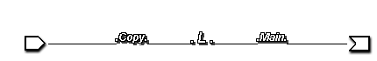8. **Распечатка протокола** *(подклеить листинг окончательного варианта программы с тестовыми примерами, подписанный преподавателем).*

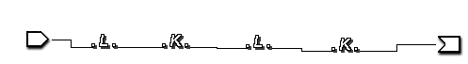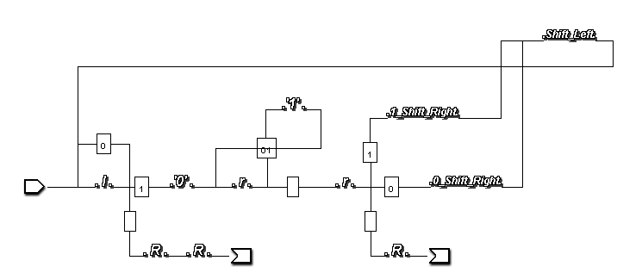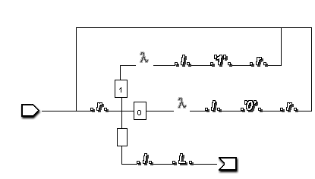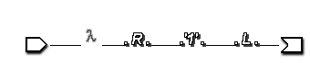







9. **Дневник отладки** должен содержать дату и время сеансов отладки и основные события (ошибки в сценарии и программе, нестандартные ситуации) и краткие комментарии к ним. В дневнике отладки приводятся сведения об использовании других ЭВМ, существенном участии преподавателя и других лиц в написании и отладке программы.

|  |  |  |  |  |  |  |
| --- | --- | --- | --- | --- | --- | --- |
| **№** | **Лаб. или дом.** | **Дата** | **Время** | **Событие** | **Действие по исправлению** | **Примечание** |
|  |  |  |  |  |  |  |

10. **Замечания автора** по существу работы: замечания отсутствуют.

11. **Вывод:**

ДТ намного более функциональны чем МТ, проще в написании и понимании.

Подпись студента _________________